Crear Conceptos nuevos Primavera

- Agregar campo en tabla intermedia:
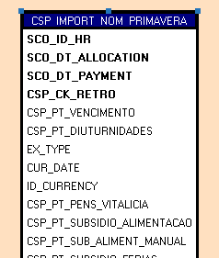

- Crear concepto de nómina (como variable, con salida a total de devengo/retención, con entrada por valores, campo en acumulado y salida a recibo con el mismo nombre que el campo.

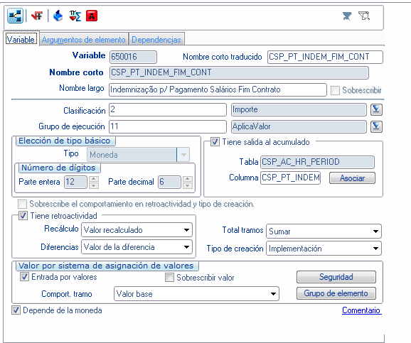

- Crear una propiedad por cada concepto en el nodo:
M4O: CSP_IMP_NOM_PRIMAVERA
E. NODO: CSP_IMP_NOM_PRIMAVERA

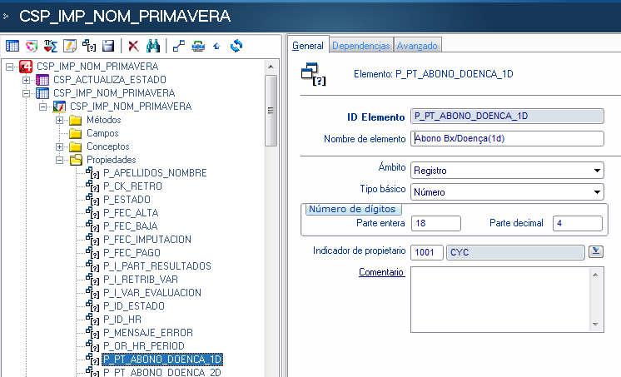

De ámbito: Registro y tipo básico: Número (18,4)

- Agregar los campos en la estructura de nodo CSP_INS_ACUMULADO

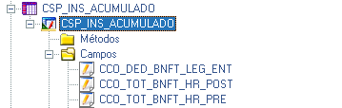

- Modificar el método CSP_CARGA

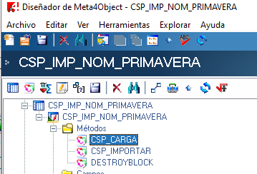

Y agregar el concepto en la SELECT:
Select= Select + "@P_PT_AIDANTAMENTO_BA_2 = A.CSP_PT_AIDANTAMENTO_BA_2

- Modificar el método CSP_IMPORTAR
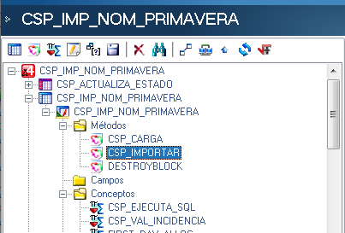

Agregar esta línea por cada concepto:

CSP_VAL_INCIDENCIA("P_PT_PREMIO_25_ANIV","CSP_PT_PREMIO_25_ANIV",vError)
if vError = 1 then vMensajeError = vMensajeError + "|| ERROR => No se pudo importar porque el registro ya existe. Concepto: CSP_PT_PREMIO_25_ANIV."

Y para las Retros esta línea:

CSP_INS_ACUMULADO.CSP_PT_PREMIO_25_ANIV = Round((P_PT_PREMIO_25_ANIV/meses),2)

Y luego al total de devengos o de retenciones (según corresponda):

vTotDevengos = vTotDevengos + CSP_INS_ACUMULADO.CSP_PT_PREMIO_25_ANIV

